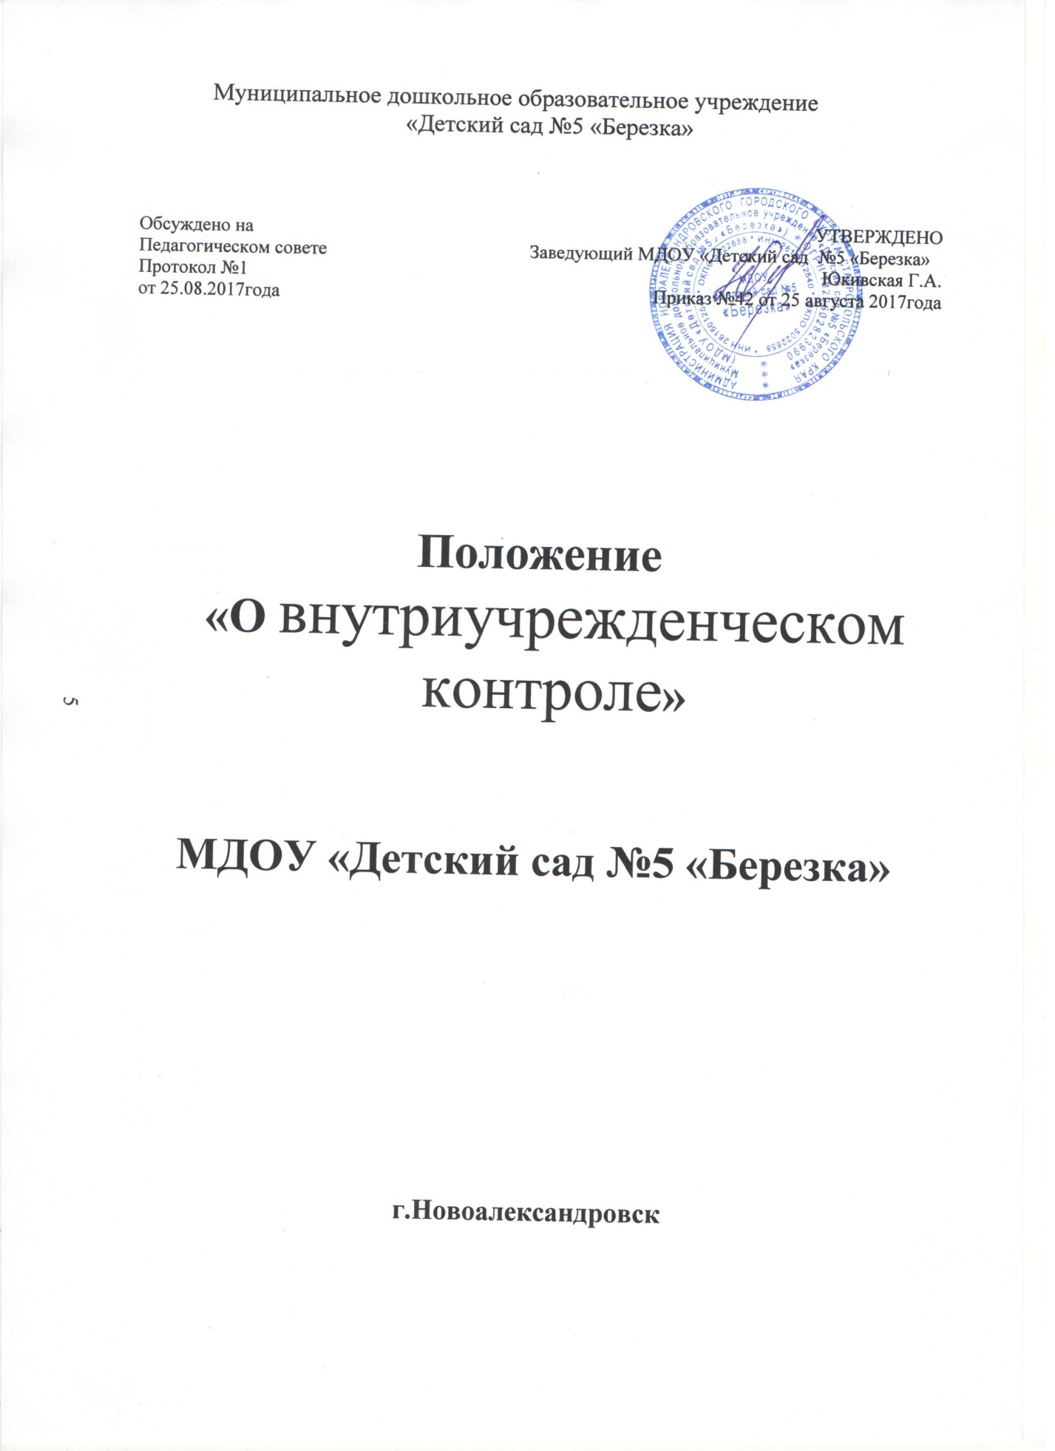

1. **Общие положения**

1.1. Настоящее положение разработано для МДОУ «Детского сада № 5 «Берёзка» (далее — Учреждение) в соответствии с Законом РФ «Об образовании», Типовым положением о дошкольном образовательном учреждении, Примерным положением об инспекционно-контрольной деятельности в образовательных учреждениях, Уставом Учреждения.

1.2. Внутриучрежденческий контроль — главный источник информации для анализа состояния в Учреждении, диагностики состояния

образовательно-воспитательного процесса, основных результатов

деятельности Учреждения.

Под внутриучрежденческим контролем понимается проведение адми-нистрацией Учреждения или специально созданной комиссией наблюдений, обследований, осуществляемых в порядке руководства и контроля в пределах своей компетенции за соблюдением работниками Учреждения законодательных и других нормативно- правовых актов Российской Федерации органов местного самоуправления, Учредителя Учреждения в области дошкольного образования и защиты прав детей.

1.3. Должностные лица, занимающиеся внутриучрежденческим контролем руководствуются Конституцией Российской Федерации,

законодательством в области образования, указами Президента Российской Федерации, постановлениями и распоряжениями Правительства России, нормативными правовыми актами, изданными Минобразования России, органами местного самоуправления, Учредителем, Уставом Учреждения, локальными актами Учреждения, Положением об инспекционно-контрольной деятельности в образовательных учреждениях, приказами о проведении инспекционных проверок, Типовым положением о дошкольном

образовательном учреждении, тарифно-квалификационными характеристиками.

1.4. Целями контрольной деятельности являются:

* совершенствование деятельности Учреждения;

-повышение профессионального мастерства и квалификации педагогических работников Учреждения;

* улучшение качества образования.

1.5. Изменения и дополнения в настоящее Положение вносятся руководителем Учреждения.

1.6. Срок данного Положения не ограничен. Данное Положение действует до принятия нового.

1. **Основные задачи внутриучрежденческого контроля**

2.1. Основными задачами внутриучрежденческого контроля являются:

— контроль исполнения законодательства Российской Федерации, реализации принципов государственной политики в области дошкольного образования;

— выявление случаев нарушений и неисполнения законодательных и иных нормативно-правовых актов, регламентирующих деятельность Учреждения, принятие мер по их пресечению;

— анализ причин, лежащих в основе нарушений, принятие мер по их предупреждению;

— защита прав и свобод участников образовательного процесса;

— анализ и экспертная оценка эффективности результатов деятельности педагогических работников;

— изучение результатов педагогической деятельности, выявление положительных и отрицательных тенденций в организации воспитательно-образовательного процесса и разработка на этой основе предложений по изучению, обобщению и распространению педагогического опыта и устранению негативных тенденций;

— совершенствование качества воспитания и образования воспитанников с одновременным повышением ответственности должностных лиц за конечный результат;

— контроль реализации образовательных программ, соблюдения Устава и иных локальных актов Учреждения;

— анализ результатов исполнения приказов по Учреждению;

— анализ и прогнозирование тенденций развития воспитательно-образовательного процесса в Учреждении;

— оказание методической помощи педагогическим работникам в процессе контроля.

1. **Функции внутриучрежденческого контроля**

3.1. Заведующий, заместители заведующего, старшая медицинская сестра, педагогические и иные работники, назначенные приказом заведующего

Учреждением руководствуются системным подходом, который предполагает:

— постоянство контроля, его осуществление по заранее разработанным алгоритмам, структурным схемам;

— охват всех направлений педагогической деятельности;

— широкое привлечение членов педагогического коллектива;

— серьезную теоретическую и методическую подготовку;

— установление взаимосвязей и взаимодействия всех компонентов воспитательно-образовательного процесса;

— комплексное использование форм и методов контрольной деятельности

* зависимости от целевой установки, содержания педагогического процесса, квалификации педагогических работников, характера взаимоотношений в педагогическом коллективе;

— соблюдение последовательности контроля.